Trieda: II.NC (externé štúdium)  Odbor: 3659 L stavebníctvo  Predmet: Stavebná mechanika  Skúšajúci: Ing. Tibor Slyško  Kontakt: slysko@sosstavebna.sk  Web: https://sosstavebna.sk/externe-studium/ | 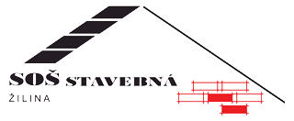

Témy na skúšku:
Zisťovanie priebehu vnútorných síl od zaťaženia, prierezové veličiny.
Vzťah vnútorných a vonkajších síl, pevnostné vlastnosti materiálov.
Základné druhy namáhania stavebných konštrukcií (ťah a tlak, prostý šmyk, prostý ohyb, šmyk za ohybu)

Zdroje: Ing. Jana Ursínyová, Stavebná mechanika

